12. БОРЬБА РУССКИХ КНЯЖЕСТВ И ЗЕМЕЛЬ

С ИНОСТРАННЫМИ ЗАВОЕВАТЕЛЯМИ (1220-1240-е гг.)

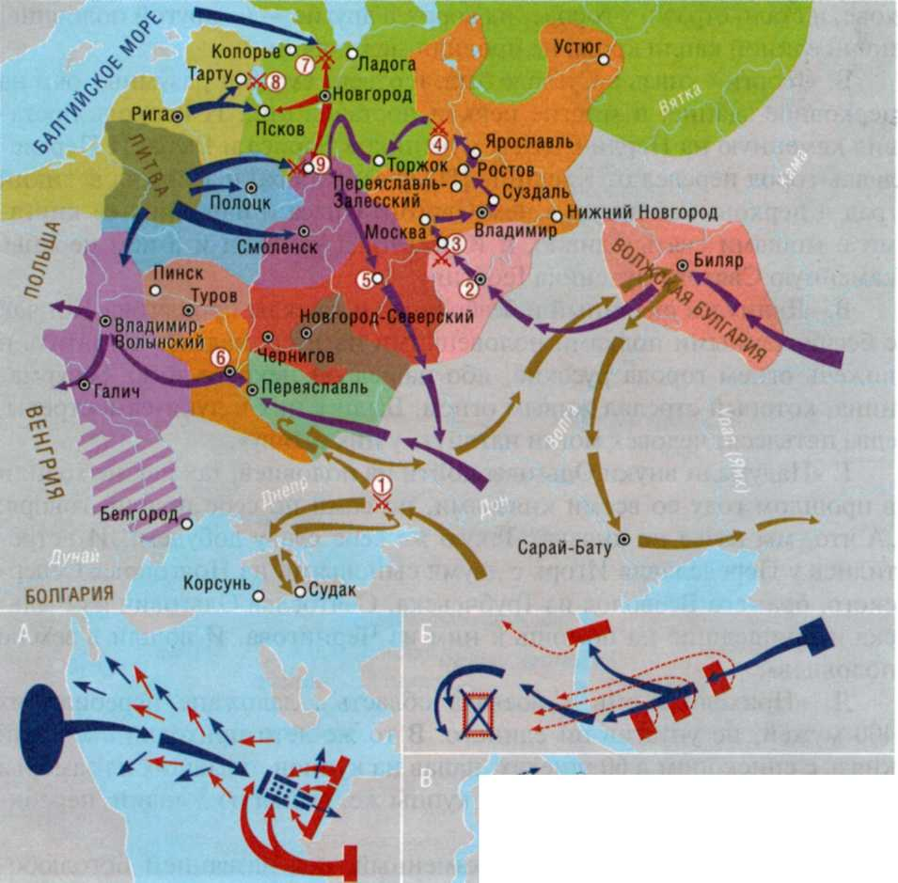

1. Чьи военные действия и походы обозначены на карте коричневыми, фиолетовыми, синими и красными стрелками?

2. Определите, какие сражения и осады обозначены на карте цифрами. В случае затруднений используйте материал задания 4.

3. Определите, какое сражение изображено на каждой из схем А—В.

4. Установите соответствие: к каждому отрывку из документов подбери­те условное обозначение, изображающее описываемое в тексте.

А. «Горожане были побеждены, и Дмитр ранен, а татары взошли на стены и там засели. Но в тот же день и ночь горожане построили дру­гие стены около церкви Святой Богородицы [Десятинной]. На другой день татары начали приступ, был большой бой между ними и защитни­ками. Люди укрылись в церкви, влезли на церковные своды вместе со своим добром, и от тяжести рухнули вместе с ними стены церковные».

Б. «Встретились татары с русскими и половецкими полками. Мстислав Мстиславич повелел сначала перейти реку Даниилу с пол­ком и другим полкам с ними, а сам после них переехал; сам он ехал в сторожевом отряде... Мстислав Романович и другой Мстислав сидели в стане и ничего не знали...»

В. «В ту же зиму выступил Всеволод, сын Юрия, внук Всеволода [Большое Гнездо], против татар. И встретились они у Коломны, и была битва великая. И убили воеводу Всеволодова Еремея Глебовича, и мно­гих других мужей Всеволода убили, а Всеволод прибежал во Владимир с малой дружиной».

Г. «И пришли безбожные татары на Сить против великого князя Юрия. И встретились оба войска, и была битва жестокой, и побежали наши перед иноплеменниками. И тут убит был князь Юрий».

Д. «С тех пор татары не смеют называть этот город Козельском, а называют его город злой, потому что бились около него семь недель».

Е. «После того Александр поспешил напасть на врагов в шестом часу дня, и была сеча великая с римлянами, и перебил их князь бесчис­ленное множество... [Храбрый воин] Таврило Олексич напал на шнек и, увидев королевича, влекомого под руки, въехал до самого корабля по сходням, по которым бежали с королевичем...»

Ж. «...И не осталось во граде ни одного живого, все заодно погибли и одну на всех чашу смертную испили. Не осталось там ни стонущего, ни плачущего: ни отца и матери по детям, ни ребенка по отцу и по ма­тери, ни брата по брату, ни по родным, но все вместе мертвыми лежа­ли. И все это случилось за грехи наши!»

3. «Когда же приблизились немцы, то проведали о них стражи. Князь же Александр приготовился к бою, и пошли они друг против друга, и покрылось озеро Чудское множеством тех и других воинов».

Запишите в таблицу выбранные цифры под соответствующими буквами.

|  |  |  |  |  |  |  |  |  |
| --- | --- | --- | --- | --- | --- | --- | --- | --- |
| Ответ: | А | Б | В | г | д | Е | Ж | 3 |
|  |  |  |  |  |  |  |  |  |

5. Какое сражение состоялось в отдалении от границ Русской земли? 1. Невская битва. 3. Битва на реке Сити.

2. Ледовое побоище. 4. Битва на реке Калке.

Ответ:

6. Какие три из перечисленных городов были разорены монголо-тата-рами во время нашествия? Запишите в таблицу выбранные цифры.

1. Рязань. 4. Псков.

2. Киев. 5. Смоленск.

3. Новгород. 6. Владимир-на-Клязьме.

Ответ:

25